Утверждаю:
Директор МБУ ДО "СШ "ФОК "ОКА"

_________________Н.А. Аранович
Подпись расшифровка

ДОКУМЕНТАЦИЯ О КОНКУРЕНТНОЙ ЗАКУПКЕ

Заказчик: | Муниципальное бюджетное учреждение дополнительного образования «Спортивная школа «Физкультурно-оздоровительный комплекс «Ока»
Наименование объекта закупки: | Сувенирная продукция
Начальная (максимальная) цена договора / значение договора, рублей: | 278 625,00

РАЗДЕЛ 1. информационная карта аукциона

№ п/п | Наименование пункта и текст пояснений
1. | Заказчик:
Наименование: Муниципальное бюджетное учреждение дополнительного образования «Спортивная школа «Физкультурно-оздоровительный комплекс «Ока»
Юридический адрес: 606030, Нижегородская область, город Дзержинск, Окская наб., д.5 к.а
Адрес электронной почты: info@fok-oka.ru
Номер контактного телефона: 8 (831) 328-60-51 доб. 108
Ответственное должностное лицо: Пархаева Надежда Сергеевна
2. | Способ определения Поставщика (Подрядчика, Исполнителя):
 | Аукцион в электронной форме
3. | Ограничение участия в определении Поставщика (Подрядчика, Исполнителя):
 | Не установлено
4. | Преимущества, предоставляемые Заказчиком в отношении Поставщика (Подрядчика, Исполнителя):
 | Не установлено
5 | Адрес электронной площадки в сети «Интернет»: Электронная торговая площадка Федерация закупок (https://торги.223фз.рф)
6 | Требования к описанию участниками такой закупки поставляемого товара, который является предметом конкурентной закупки, его функциональных характеристик (потребительских свойств), его количественных и качественных характеристик, требования к описанию участниками такой закупки выполняемой работы, оказываемой услуги, которые являются предметом конкурентной закупки, их количественных и качественных характеристик; в том числе требования к безопасности, техническим характеристикам, к размерам, упаковке, отгрузке товара, к результатам работы, установленные заказчиком и предусмотренные техническими регламентами в соответствии с законодательством Российской Федерации о техническом регулировании, документами, разрабатываемыми и применяемыми в национальной системе стандартизации, принятыми в соответствии с законодательством Российской Федерации о стандартизации, иные требования, связанные с определением соответствия поставляемого товара, выполняемой работы, оказываемой услуги потребностям заказчика:  В соответствии с приложением № 2
7.  8.  9.  10.  11.  12.  13.  14 | Требования, указанные в пункте 5 постановления Правительства Российской Федерации от 16.09.2016 № 925 «О приоритете товаров российского происхождения, работ, услуг, выполняемых, оказываемых российскими лицами, по отношению к товарам, происходящим из иностранного государства, работам, услугам, выполняемым, оказываемым иностранными лицами»:  Приоритет устанавливается в соответствии с постановлением Правительства РФ от 16 сентября 2016 года № 925.  При осуществлении закупок товаров, работ, услуг путем проведения конкурса, аукциона, запроса предложений, запроса котировок Заказчик устанавливает приоритет товаров российского происхождения, работ, услуг, выполняемых, оказываемых российскими лицами, по отношению к товарам, происходящим из иностранного государства, работам, услугам, выполняемым, оказываемым иностранными лицами.  Указанный приоритет применяется к товарам, происходящим из Донецкой Народной Республики, Луганской Народной Республики, на равных условиях с товарами российского происхождения.  Происхождение товаров из Донецкой Народной Республики, Луганской Народной Республики подтверждается сертификатами о происхождении товара, выдаваемыми уполномоченными органами (организациями) Донецкой Народной Республики, Луганской Народной Республики.  При осуществлении закупок товаров, работ, услуг путем проведения аукциона или иным способом, при котором определение победителя проводится путем снижения начальной (максимальной) цены договора, указанной в извещении о закупке, на "шаг", установленный в документации о закупке, в случае, если победителем закупки представлена заявка на участие в закупке, содержащая предложение о поставке товаров, происходящих из иностранных государств, или предложение о выполнении работ, оказании услуг иностранными лицами, договор с таким победителем заключается по цене, сниженной на 15 процентов от предложенной им цены договора.  При осуществлении закупок товаров, работ, услуг путем проведения аукциона или иным способом, при котором определение победителя проводится путем снижения начальной (максимальной) цены договора, указанной в извещении о закупке, на "шаг", установленный в документации о закупке, в случае, если победителем закупки, при проведении которой цена договора снижена до нуля и которая проводится на право заключить договор, представлена заявка на участие в закупке, которая содержит предложение о поставке товаров, происходящих из иностранных государств, или предложение о выполнении работ, оказании услуг иностранными лицами, договор с таким победителем заключается по цене, увеличенной на 15 процентов от предложенной им цены договора.  Заказчик устанавливает требование об указании (декларировании) участником закупки в заявке на участие в закупке (в соответствующей части заявки на участие в закупке, содержащей предложение о поставке товара) наименования страны происхождения поставляемых товаров.  Участники закупки несут ответственность за представление недостоверных сведений о стране происхождения товара, указанного в заявке на участие в закупке.  Отсутствие в заявке на участие в закупке указания (декларирования) страны происхождения поставляемого товара не является основанием для отклонения заявки на участие в закупке, и такая заявка рассматривается как содержащая предложение о поставке иностранных товаров.  Для целей установления соотношения цены предлагаемых к поставке товаров российского и иностранного происхождения, цены выполнения работ, оказания услуг российскими и иностранными лицами в случаях, когда в заявке на участие в закупке, представленной участником аукциона или иного способа закупки, при котором определение победителя проводится путем снижения начальной (максимальной) цены договора, указанной в извещении о закупке, на "шаг", установленный в документации о закупке, содержится предложение о поставке товаров российского и иностранного происхождения, выполнении работ, оказании услуг российскими и иностранными лицами, при этом стоимость товаров российского происхождения, стоимость работ, услуг, выполняемых, оказываемых российскими лицами, составляет более 50 процентов стоимости всех предложенных таким участником товаров, работ, услуг  цена единицы каждого товара, работы, услуги определяется как произведение начальной (максимальной) цены единицы товара, работы, услуги, указанной в документации о закупке в соответствии со сведениями о начальной (максимальной) цене единицы каждого товара, работы, услуги, являющихся предметом закупки, на коэффициент изменения начальной (максимальной) цены договора по результатам проведения закупки, определяемый как результат деления цены договора, по которой заключается договор, на начальную (максимальную) цену договора.  Участник закупки относится к российским или иностранным лицам на основании документов участника закупки, содержащих информацию о месте его регистрации (для юридических лиц и индивидуальных предпринимателей), на основании документов, удостоверяющих личность (для физических лиц).  Страна происхождения поставляемого товара указывается на основании сведений, содержащихся в заявке на участие в закупке, представленной участником закупки, с которым заключается договор.  Если победитель закупки уклонился от заключения договора, договор заключается с участником закупки, который предложил такие же, как и победитель закупки, условия исполнения договора или предложение которого содержит лучшие условия исполнения договора, следующие после условий, предложенных победителем закупки, который признан уклонившемся от заключения договора.  При исполнении договора, заключенного с участником закупки, которому предоставлен приоритет в соответствии с настоящим разделом, не допускается замена страны происхождения товаров, за исключением случая, когда в результате такой замены вместо иностранных товаров поставляются российские товары, при этом качество, технические и функциональные характеристики (потребительские свойства) таких товаров не должны уступать качеству и соответствующим техническим и функциональным характеристикам товаров, указанных в договоре.  Приоритет не предоставляется в случаях, если:  а) закупка признана несостоявшейся и договор заключается с единственным участником закупки;  б) в заявке на участие в закупке не содержится предложений о поставке товаров российского происхождения, выполнении работ, оказании услуг российскими лицами;  в) в заявке на участие в закупке не содержится предложений о поставке товаров иностранного происхождения, выполнении работ, оказании услуг иностранными лицами;  г) в заявке на участие в закупке, представленной участником аукциона или иного способа закупки, при котором определение победителя проводится путем снижения начальной (максимальной) цены договора, указанной в извещении о закупке, на "шаг", установленный в документации о закупке, содержится предложение о поставке товаров российского и иностранного происхождения, выполнении работ, оказании услуг российскими и иностранными лицами, при этом стоимость товаров российского происхождения, стоимость работ, услуг, выполняемых, оказываемых российскими лицами, составляет более 50 процентов стоимости всех предложенных таким участником товаров, работ, услуг.  Требования к содержанию, форме, оформлению и составу заявки на участие в закупке: В соответствии с разделом 4 к настоящей документации.  Требования к участникам закупки: В соответствии с разделом 3 к настоящей документации.  Наименование объекта закупки: Сувенирная продукция  Место поставки товара, выполнения работы, оказания услуги: Нижегородская область, город Дзержинск, набережная Окская, дом 5а  Сроки (периоды) поставки товара, выполнения работы, оказания услуг: 15 календарных дней с даты заключения договора с правом досрочной поставки.  Условия поставки товара, выполнения работы, оказания услуги: качественно и своевременно в соответствии со сроками настоящей документации.  Сведения о начальной (максимальной) цене договора, либо формула цены и максимальное значение цены договора, либо цена единицы товара, работы, услуги и максимальное значение цены договора. Обоснование начальной (максимальной) цены договора либо цены единицы товара, работы, услуги, включая информацию о расходах на перевозку, страхование, уплату таможенных пошлин, налогов и других обязательных платежей:  В соответствии с разделом 6 к настоящей документации.  Цена должна включать в себя расходы на поставку товара, нанесение необходимых логотипов, доставку товара , уплату пошлин, налогов (в том числе НДС) и сборов, установленных законодательством Российской Федерации, которые Поставщик должен уплачивать в соответствии с условиями договора или на иных основаниях.
15. | Форма, сроки и порядок оплаты товара, работы, услуги:  Расчеты между Заказчиком и Поставщиком за поставленный товар производятся в срок не позднее 7 рабочих дней после подписания документов о приемке.
16 | Цена запасных частей или каждой запасной части к технике, оборудованию, цена единицы работы или услуги:  Не установлено
17 | Критерии оценки и сопоставления заявок на участие в закупке:  Не установлено
18 | Порядок оценки и сопоставления заявок на участие в закупке:  Не установлено
19 | Требования к привлекаемым субподрядчикам, соисполнителям и (или) изготовителям товара, являющегося предметом закупки, и перечень документов, которые необходимо представить участникам для подтверждения их соответствия этим требованиям – в случае закупки работ по проектированию, строительству, модернизации и ремонту особо опасных, технически сложных объектов капитального строительства и закупки товаров, работ, услуг, связанных с использованием атомной энергии:  Не установлено
20 | Место, дата и время вскрытия конвертов с заявками участников закупки, если закупкой предусмотрена процедура вскрытия конвертов:  Не установлено
21 | Сведения о валюте, используемой для формирования цены договора  и расчётов с поставщиками (исполнителями, подрядчиками):  Российский рубль. Порядок применения официального курса иностранной валюты к рублю Российской Федерации, установленного Центральным банком Российской Федерации и используемого при оплате договора, не предусматривается.
22. | Порядок применения официального курса иностранной валюты к рублю Российской Федерации, установленного Банком России и используемого при оплате заключённого договора, в случае, если для формирования цены договора используется иностранная валюта:  Не установлено
23. | Источник финансирования: собственные средства Заказчика
24 | Размер обеспечения заявки на участие в закупке, порядок и срок его предоставления в случае установления требования обеспечения заявки на участие в закупке:  Не предоставляется в соответствии с ч. 27 ст. 3.2 Федерального закона "О закупках товаров, работ, услуг отдельными видами юридических лиц" от 18.07.2011 N 223-ФЗ.
25 | Срок действия обеспечения заявки (при необходимости):  Не установлено
26. | Размер обеспечения исполнения договора, порядок и срок его предоставления, а также основное обязательство, исполнение которого обеспечивается (в случае установления требования обеспечения исполнения договора), и срок его исполнения:  Заказчик устанавливает требование обеспечения Договора.  Размер обеспечения исполнения Договора составляет:  - 5 % от начальной (максимальной) цены Договора.  Договор заключается с участником закупки после предоставления таким участником обеспечения исполнения Договора.  В случае не предоставления участником закупки обеспечения исполнения Договора в срок, установленный для заключения Договора в документации о закупке‚ такой участник признается уклонившимся от заключения Договора.  Исполнение Договора может обеспечиваться следующими способами:  – предоставлением независимой гарантии;  – внесением денежных средств на указанный Заказчиком счет;  Способ обеспечения исполнения Договора определяется участником закупки, с которым заключается Договор, самостоятельно.  Независимая гарантия должна соответствовать следующим требованиям:  1) независимая гарантия должна быть выдана гарантом, предусмотренным частью 1 статьи 45 Федерального закона № 44-ФЗ;  2) информация о независимой гарантии должна быть включена в реестр независимых гарантий, предусмотренный частью 8 статьи 45 Федерального закона № 44-ФЗ;  3) независимая гарантия не может быть отозвана выдавшим её гарантом;  4) независимая гарантия должна содержать:  а) условие об обязанности гаранта уплатить заказчику (бенефициару) денежную сумму по независимой гарантии не позднее десяти рабочих дней  со дня, следующего за днём получения гарантом требования заказчика (бенефициара), соответствующего условиям такой независимой гарантии, при отсутствии предусмотренных Гражданским кодексом Российской Федерации оснований для отказа в удовлетворении этого требования;  б) перечень документов, подлежащих представлению заказчиком гаранту одновременно с требованием об уплате денежной суммы по независимой гарантии;  в) указание на срок действия независимой гарантии, который не может составлять менее одного месяца с даты окончания срока подачи заявок  на участие в такой закупке;  5) должна содержать указание на срок её действия, который не может составлять менее одного месяца с даты окончания предусмотренного извещением о закупке, документацией о такой закупке срока исполнения основного обязательства;  6) не должна содержать условие о представлении заказчиком гаранту судебных актов, подтверждающих неисполнение участником закупки обязательств, обеспечиваемых независимой гарантией.  В случае, если участником закупки, с которым заключается Договор, является Государственное или Муниципальное казенное, бюджетное или автономное учреждение, положения об обеспечении исполнения Договора к такому участнику не применяются.  Денежные средства, внесенные участником в качестве обеспечения исполнения договора, возвращаются такому участнику после исполнения договора в течение десяти рабочих дней со дня подписания последнего акта приемки товаров, акта выполненных работ, оказанных услуг, на основании полученного письма от Поставщика, где указаны платежные реквизиты.
27. | Антидемпинговые меры: Не требуются
28. | Реквизиты счёта для внесения обеспечения заявок, обеспечения исполнения договора (при необходимости):  В случае выбора участником закупки способа обеспечения исполнения договора – внесение денежных средств, денежные средства должны быть перечислены  по следующим реквизитам:  Департамент финансов Администрации города Дзержинска (Муниципального бюджетного учреждения дополнительного образования «Спортивная школа «Физкультурно-оздоровительный комплекс «ОКА»  лицевой счет 23001002780)  ИНН: 5249100010 КПП: 524901001  Счет плательщика: 03234643227210003200  Банк: Волго-Вятское ГУ банка России//УФК по Нижегородской области г. Нижний Новгород  БИК банка: 012202102  Счет банка плательщика: 40102810745370000024
29. | Требование к участникам закупки, являющимся физическими лицами, о представлении Заказчику письменного согласия субъекта на обработку персональных данных:  Наличие
30. | Форма, порядок, дата и время окончания срока предоставления участникам закупки разъяснений положений документации о закупке, ее изменение, отмена или дополнение (при необходимости):  Любой участник аукциона вправе направить Заказчику в порядке, предусмотренном Законом № 223–ФЗ, запрос о даче разъяснений положений извещения об осуществлении закупки и (или) документации о закупке не позднее чем за 3 рабочих дня до дня окончания срока подачи заявок на участие в открытом аукционе, в порядке, определенном документацией о проведении открытого аукциона.  В течение трех рабочих дней с даты поступления указанного запроса Заказчик осуществляет разъяснение положений документации о закупке и размещает их в единой информационной системе с указанием предмета запроса, но без указания участника такой закупки, от которого поступил указанный запрос. При этом Заказчик вправе не осуществлять такое разъяснение в случае, если указанный запрос поступил позднее, чем за три рабочих дня до даты окончания срока подачи заявок на участие в такой закупке.  Разъяснения положений документации о закупке не должны изменять предмет закупки и существенные условия проекта договора.  Изменения, вносимые в извещение об осуществлении конкурентной закупки, документацию о конкурентной закупке, разъяснения положений документации о конкурентной закупке размещаются заказчиком в единой информационной системе, на официальном сайте, не позднее чем в течение трех дней со дня принятия решения о внесении указанных изменений, предоставления указанных разъяснений. В случае внесения изменений в извещение об осуществлении конкурентной закупки, документацию о конкурентной закупке срок подачи заявок на участие в такой закупке должен быть продлен таким образом, чтобы с даты размещения в единой информационной системе указанных изменений до даты окончания срока подачи заявок на участие в такой закупке оставалось не менее половины срока подачи заявок на участие в такой закупке, установленного положением о закупке для данного способа закупки.  Если заказчик продлевает срок окончания приёма аукционных заявок, то участник, уже подавший заявку, вправе принять одно из следующих решений:  1) отозвать поданную заявку;  2) не отзывать поданную заявку, продлив при этом срок её действия и срок действия обеспечения заявки на соответствующий период времени и изменив её (при необходимости);  3) не отзывать поданную заявку и не изменять срок её действия, при этом аукционная заявка утрачивает свою силу в первоначально установленный в ней срок.  Заказчик вправе отменить закупку по одному и более предмету закупки (лоту) до наступления даты и времени окончания срока подачи заявок на участие в аукционе. Решение об отмене закупки размещается в единой информационной системе в день принятия этого решения.  По истечении вышеуказанного срока отмены закупки и до заключения договора Заказчик вправе отменить определение поставщика (исполнителя, подрядчика) только в случае возникновения обстоятельств непреодолимой силы в соответствии с гражданским законодательством.  Заказчик не несет обязательств и ответственности в случае, если участники закупки не ознакомились с информацией об изменении документации об аукционе, извещения о проведении аукциона или отказе от проведения аукциона.
31. | Даты и время начала и окончания приёма аукционных заявок:  Извещение о закупке размещается в единой информационной системе и на электронной торговой площадке ЭТП Федерация закупок (https://торги.223фз.рф) не менее чем за пятнадцать дней до даты окончания срока подачи заявок на участие в аукционе.  Дата начала срока подачи заявок – 27.03.2024г. (в соответствии со временем часовой зоны, в которой расположен заказчик).  Порядок подачи заявок указан в разделе 4 настоящей документации.  Окончание срока подачи заявок на участие в аукционе – 12.04.2024 г.(в соответствии со временем часовой зоны, в которой расположен заказчик).  Заказчик не предоставляет документацию о закупке по отдельному запросу участника закупки. Документация о закупке находится в свободном доступе в ЕИС по адресу: zakupki.gov.ru
32. | Дата рассмотрения предложений участников такой закупки и подведения итогов такой закупки:  По окончании срока подачи заявок оператор электронной площадки предоставляет Заказчику все поступившие заявки.  Рассмотрение осуществляется в соответствии с содержанием раздела 4.  Дата рассмотрения предложений участников закупки – 12.04.2024г. (в соответствии со временем часовой зоны, в которой расположен заказчик).  Протокол, составляемый в ходе осуществления конкурентной закупки (по результатам этапа конкурентной закупки), должен содержать:  1) дату подписания протокола;  2) количество поданных на участие в закупке (этапе закупки) заявок, а также дата и время регистрации каждой такой заявки;  3) результаты рассмотрения заявок на участие в закупке (в случае, если этапом закупки предусмотрена возможность рассмотрения и отклонения таких заявок) с указанием в том числе:  а) количества заявок на участие в закупке, которые отклонены;  б) оснований отклонения каждой заявки на участие в закупке с указанием положений документации о закупке, извещения о закупке, которым не соответствует такая заявка;  4) результаты оценки заявок на участие в закупке с указанием итогового решения Комиссии о соответствии таких заявок требованиям документации о закупке, а также о присвоении таким заявкам значения по каждому из предусмотренных критериев оценки таких заявок (в случае, если этапом конкурентной закупки предусмотрена оценка таких заявок);  5) причины, по которым конкурентная закупка признана несостоявшейся, в случае её признания таковой.  Протокол рассмотрения аукционных заявок подписывается всеми присутствующими на заседании членами Комиссии в день окончания рассмотрения аукционных заявок, и не позднее чем через три дня со дня подписания размещается заказчиком в ЕИС.  Дата подведения итогов закупки: 16.04.2024г. (в соответствии со временем часовой зоны, в которой расположен заказчик).  Протокол, составленный по итогам конкурентной закупки (итоговый протокол), должен содержать:  1) дату подписания протокола;  2) количество поданных заявок на участие в закупке, а также дата и время регистрации каждой такой заявки;  3) порядковые номера заявок на участие в закупке, окончательных предложений участников закупки в порядке уменьшения степени выгодности содержащихся в них условий исполнения договора, включая информацию о ценовых предложениях и (или) дополнительных ценовых предложениях участников закупки. Заявке на участие в закупке, окончательному предложению, в которых содержатся лучшие условия исполнения договора, присваивается первый номер. В случае, если в нескольких заявках на участие в закупке, окончательных предложениях содержатся одинаковые условия исполнения договора, меньший порядковый номер присваивается заявке на участие в закупке, окончательному предложению, которые поступили ранее других заявок на участие в закупке, окончательных предложений, содержащих такие же условия;  4) результаты рассмотрения заявок на участие в закупке, окончательных предложений (если документацией о закупке, извещением о закупке на последнем этапе проведения закупки предусмотрены рассмотрение таких заявок, окончательных предложений и возможность их отклонения) с указанием в том числе:  а) количества заявок на участие в закупке, окончательных предложений, которые отклонены;  б) оснований отклонения каждой заявки на участие в закупке, каждого окончательного предложения с указанием положений документации о закупке, извещения о закупке, которым не соответствуют такие заявка, окончательное предложение;  5) результаты оценки заявок на участие в закупке, окончательных предложений (если документацией о закупке на последнем этапе её проведения предусмотрена оценка заявок, окончательных предложений) с указанием решения Комиссии о присвоении каждой такой заявке, каждому окончательному предложению значения по каждому из предусмотренных критериев оценки таких заявок (в случае, если этапом закупки предусмотрена оценка таких заявок);  6) причины, по которым закупка признана несостоявшейся, в случае признания её таковой;  7) объём закупаемых товаров, работ, услуг;  8) цена закупаемых товаров, работ, услуг;  9) сроки исполнения договора.  Протокол оформляется и подписывается всеми присутствующими на заседании членами Комиссии в течение одного рабочего дня с даты заседания Комиссии. Указанный протокол размещается заказчиком не позднее чем через три дня со дня подписания в ЕИС.
33. | Порядок проведения электронного аукциона, в том числе «шаг аукциона»:  Электронный аукцион проводится путём снижения начальной (максимальной) цены договора, указанной в извещении о проведении электронного аукциона в порядке, установленном настоящим пунктом.  Если в документации о закупке указана общая цена единиц товара, работы, услуги такой аукцион проводится путем снижения общей цены единиц товара, работы, услуги.  Величина снижения начальной (максимальной) цены договора (далее – «шаг аукциона») составляет от 0,5 процента до пяти процентов начальной (максимальной) цены договора.  При проведении электронного аукциона его участники подают предложения о цене договора, предусматривающие снижение текущего минимального предложения о цене договора на величину в пределах «шага аукциона».  При проведении электронного аукциона его участники подают предложения о цене договора с учётом следующих требований:  1) участник такого аукциона не вправе подать предложение о цене договора, равное ранее поданному этим участником предложению о цене договора или большее чем оно, а также предложение о цене договора, равное нулю;  2) участник такого аукциона не вправе подать предложение о цене договора, которое ниже, чем текущее минимальное предложение о цене договора, сниженное в пределах «шага аукциона»;  3) участник такого аукциона не вправе подать предложение о цене договора, которое ниже, чем текущее минимальное предложение о цене договора в случае, если оно подано таким участником электронного аукциона.  От начала проведения электронного аукциона на электронной площадке до окончания (истечения) срока подачи предложений о цене договора должны быть указаны в обязательном порядке все предложения о цене договора и время их поступления, а также время, оставшееся до окончания (истечения) срока подачи предложений о цене договора в соответствии с регламентом оператора электронной площадки.  При проведении аукциона устанавливается время приема предложений участников аукциона о цене договора, составляющее 10 (десять) минут от начала проведения аукциона до истечения срока подачи предложений о цене договора, а также 10 (десять) минут после поступления последнего предложения о цене договора. Если в течение указанного времени ни одного предложения о более низкой цене договора не поступило, аукцион автоматически, при помощи программных и технических средств, обеспечивающих его проведение, завершается.  При проведении электронного аукциона устанавливается время приёма предложений участников такого аукциона о цене договора  в соответствии с регламентом оператора электронной площадки.  Во время проведения электронного аукциона оператор электронной площадки обязан отклонить предложения о цене договора, не соответствующие требованиям, предусмотренным настоящим пунктом.  Отклонение оператором электронной площадки предложений  о цене договора по основаниям, не предусмотренным настоящим пунктом, не допускается.  Заявке на участие в электронном аукционе, в которой содержится наименьшее ценовое предложение, присваивается первый номер. В случае, если в нескольких таких заявках содержатся одинаковые ценовые предложения, меньший порядковый номер присваивается заявке, которая поступила ранее других таких заявок.  Победителем электронного аукциона признается лицо, заявка которого соответствует требованиям, установленным документацией о закупке, и которое предложило наиболее низкую цену договора путем снижения начальной (максимальной) цены договора (или общей цены единиц товара, работы, услуги).  Протокол проведения электронного аукциона размещается  на электронной площадке её оператором в соответствии с регламентом оператора электронной площадки.
34. | Последствия признания электронного аукциона несостоявшимся:  1. Конкурентная закупка признается несостоявшейся, если:  1) не подано ни одной заявки на участие в закупке;  2) по результатам её проведения все заявки на участие в закупке отклонены;  3) на участие в закупке подана только одна заявка;  4) по результатам её проведения отклонены все заявки, за исключением одной заявки на участие в закупке;  5) по результатам её проведения от заключения договора уклонились все участники закупки.  2. Решение о признании закупки несостоявшейся вносится в протокол Комиссии с указанием причины признания закупки несостоявшейся по основаниям, указанным в настоящем пункте.  3. Если закупка признана несостоявшейся, заказчик имеет право:  1) отказаться от осуществления закупки;  2) осуществить закупку повторно без изменения способа закупки  и сведений о закупке, кроме сведений о сроках, связанных с этапами соответствующего способа закупки;  3) осуществить закупку повторно с изменением способа закупки и любых сведения о закупке, за исключением случая, указанного в подпункте 4;  4) заключить договор с лицом, которое было признано единственным участником закупки (при его наличии) на основании признания конкурентной процедуры закупки несостоявшейся либо при уклонении участника, занявшего второе место, от заключения договора. При этом извещение о закупке, документация о закупке, являются достаточными, а заявка единственного участника на участие в закупке признаётся предложением, на основании которого заказчик осуществляет рассмотрение проекта договора.
35. | Дата и время проведения электронного аукциона:  Дата проведения: 15.03.2024г.  Время начала аукциона – 10:00 (в соответствии со временем часовой зоны, в которой расположен заказчик).
36. | Условия заключения договора по итогам проведения аукциона, срок подписания договора победителем, иными участниками закупки (при необходимости):  Договор по результатам конкурентной закупки заключается не ранее чем через десять дней и не позднее чем через двадцать дней с даты размещения в ЕИС итогового протокола, составленного по результатам конкурентной закупки.  В проект договора, который прилагается к документации о закупке и (или) извещению о закупке, включаются реквизиты победителя и условия исполнения договора, предложенные победителем в заявке на участие в закупке.  Договор по результатам конкурентной закупки с участием субъектов малого и среднего предпринимательства заключается на условиях, которые предусмотрены проектом договора, документацией о закупке, извещением о закупке и заявкой участника такой закупки, с которым заключается договор.  В течение пяти дней со дня размещения в ЕИС итогового протокола закупки Заказчик размещает в ЕИС и на электронной площадке без своей подписи проект договора, включающий указанные выше сведения. Победитель закупки (или иное лицо, с которым заключается договор) в течение пяти дней со дня размещения Заказчиком проекта договора подписывает его усиленной электронной подписью, размещает на электронной площадке подписанный проект договора и документ, подтверждающий предоставление обеспечения исполнения договора (если такое требование установлено в извещении и (или) документации о закупке).  Заказчик не ранее чем через 10 дней со дня размещения в ЕИС протокола закупки, на основании которого заключается договор, и предоставления участником, с которым заключается договор, обеспечения исполнения договора, соответствующего требованиям, установленным извещением и (или) документацией о проведении закупки (если требование о предоставлении обеспечения установлено в извещении и (или) документации о закупке), подписывает договор усиленной электронной подписью лица, имеющего право действовать от имени Заказчика, и размещает в ЕИС в день его подписания. Если в соответствии с законодательством РФ заключение договора требует получение одобрения от органа управления Заказчика, то договор должен быть заключен не позднее чем через пять дней с даты указанного одобрения. Аналогичный срок действует с даты вынесения решения антимонопольного органа по результатам рассмотрения жалобы на действия (бездействие) Заказчика, комиссии по закупкам, оператора электронной площадки.  Если участник закупки, с которым заключается договор, получив проект договора в срок, предусмотренный для заключения договора, обнаружит в его тексте неточности, технические ошибки, опечатки, несоответствие условиям, которые были предложены в заявке этого участника закупки, оформляется протокол разногласий.  Протокол разногласий составляется в письменной форме. Он должен содержать следующие сведения: 1) место, дату и время составления протокола; 2) наименование предмета закупки и номер закупки; 3) положения договора, в которых, по мнению участника закупки, содержатся неточности, технические ошибки, опечатки, несоответствие условиям, предложенным в заявке данного участника.  Подписанный участником закупки протокол в тот же день направляется Заказчику с использованием программно-аппаратных средств электронной площадки.  Заказчик рассматривает протокол разногласий в течение двух рабочих дней со дня его получения от участника закупки. Если замечания участника закупки учтены полностью или частично, Заказчик вносит изменения в проект договора и повторно направляет его участнику. Вместе с тем Заказчик вправе направить участнику закупки договор в первоначальном варианте и отдельный документ с указанием причин, по которым в принятии замечаний участника закупки, содержащихся в протоколе разногласий, отказано. В случае когда по результатам учета замечаний изменяются количество, объем, цена закупаемых товаров, работ, услуг или сроки исполнения договора по сравнению с указанными в протоколе, составленном по результатам закупки, информация об этом размещается в ЕИС.  Участник закупки, с которым заключается договор, в течение пяти дней со дня его получения подписывает договор в окончательной редакции Заказчика усиленной электронной подписью, размещает на электронной площадке подписанный проект договора и документ, подтверждающий предоставление обеспечения исполнения договора (если такое требование установлено в извещении и (или) документации о закупке).  Участник закупки признается уклонившимся от заключения договора в случае, когда: 1) не представил подписанный договор (отказался от заключения договора) в редакции Заказчика в срок, определенный настоящей документацией; 2) не предоставил обеспечение исполнения договора в срок, установленный документацией (извещением) о закупке, или предоставил с нарушением условий, указанных в документации (извещении) о закупке, - если требование о предоставлении такого обеспечения было предусмотрено документацией о закупке и проектом договора; 3) не представил сведения о цепочке собственников, включая бенефициаров (в том числе конечных), и документы, подтверждающие данные сведения, - если требование о представлении таких сведений и документов установлено документацией о закупке и проектом договора.  Не позднее одного рабочего дня, следующего за днем, когда установлены факты уклонения, Заказчик составляет протокол о признании участника уклонившимся от заключения договора. В протоколе должны быть отражены следующие сведения: 1) место, дата и время составления протокола; 2) наименование лица, которое уклонилось от заключения договора; 3) факты, на основании которых лицо признано уклонившимся от заключения договора. Протокол составляется в двух экземплярах, подписывается Заказчиком в день его составления. Один экземпляр хранится у Заказчика, второй в течение трех рабочих дней со дня подписания направляется лицу, с которым Заказчик отказывается заключить договор. Протокол размещается в ЕИС и на электронной площадке не позднее чем через три дня со дня подписания.  В случае, когда участник закупки признан победителем закупки, но отстранен от участия в ней, признан уклонившимся или отказался от заключения договора, договор с участником конкурса, запроса предложений, заявке которого присвоен второй номер, либо с участником аукциона, запроса котировок, предложение о цене которого является следующим после предложения победителя, заключается в следующем порядке.  В проект договора, прилагаемый к извещению о проведении закупки и документации, включаются реквизиты участника конкурса или запроса предложений, заявке которого присвоен второй номер, либо участника аукциона, запроса котировок, предложение которого о цене является следующим после предложения победителя, условия исполнения договора, предложенные таким участником. В течение пяти дней со дня размещения в ЕИС протокола об отказе от заключения договора Заказчик передает проект договора участнику конкурса или запроса предложений, заявке которого присвоен второй номер, либо участнику аукциона, запроса котировок, предложение которого о цене является следующим после предложения победителя, с использованием программно-аппаратных средств электронной площадки.
37. | Сведения о возможности заказчика изменить количество поставляемого товара при заключении договора (при необходимости):  При заключении договора Заказчик по согласованию с участником, с которым заключается договор, вправе увеличить/уменьшить количество поставляемого товара, если это предусмотрено документацией о закупке. Цена единицы товара в таком случае не должна превышать цену, определяемую как частное от деления цены договора, указанной в заявке участника конкурса, запроса предложений, запроса котировок (предложенной участником аукциона), с которым заключается договор, на количество товара, установленное в документации о закупках
38. | Сведения о возможности заказчика изменить предусмотренные договором количество товаров, объём работ, услуг и процент такого изменения (при необходимости)  В соответствии с условиями договора
39. | Информация о возможности одностороннего отказа от исполнения договора:  В соответствии с условиями договора
40. | Разъяснение отклонения аукционной заявки:  По запросу участника электронного аукциона заказчик  в течение десяти дней со дня получения соответствующего запроса, предоставляет ему информацию о причинах отклонения аукционной заявки. Данный запрос участника и ответ заказчика направляются в форме электронного документа посредством программных и технических средств электронной площадки.
41. | Требования к сроку и (или) объёму предоставления гарантий качества товара, работ, услуг, к обслуживанию товара, к расходам на эксплуатацию товара (при необходимости):  Не требуются
42. | Порядок и срок отзыва аукционных заявок, порядок внесения изменений в такие заявки:  Участник конкурентной закупки вправе изменить или отозвать свою заявку до окончания (истечения) срока подачи заявок. Заявка на участие в такой закупке является изменённой или отозванной, если изменение осуществлено или уведомление об отзыве заявки получено заказчиком до окончания (истечения) срока подачи заявок на участие в такой закупке.

РАЗДЕЛ 2

Требования к описанию участниками такой закупки поставляемого товара, который является предметом конкурентной закупки, его функциональных характеристик (потребительских свойств), его количественных и качественных характеристик, требования к описанию участниками такой закупки выполняемой работы, оказываемой услуги, которые являются предметом конкурентной закупки, их количественных и качественных характеристик; в том числе требования к безопасности, техническим характеристикам, к размерам, упаковке, отгрузке товара, к результатам работы, установленные заказчиком и предусмотренные техническими регламентами в соответствии с законодательством Российской Федерации о техническом регулировании, документами, разрабатываемыми и применяемыми в национальной системе стандартизации, принятыми в соответствии с законодательством Российской Федерации о стандартизации, иные требования, связанные с определением соответствия поставляемого товара, выполняемой работы, оказываемой услуги потребностям Заказчика:

1. Наименование объекта закупки: Сувенирная продукция
2. Количество, код позиции, функциональные, технические и качественные характеристики, эксплуатационные характеристики объекта закупки (при необходимости):

№ п/п | Наименование товара | Код позиции | Наименование показателя товара, единицы измерения | Требование к значению показателя | Требование заказчика к указанию значения показателя участником закупки | Ед. изм. | Кол-во
1 | Подушка дорожная с логотипом | 18.12.19.190 / 18.12 | Материал | ПВХ, флокированный | Значение не изменяется | штука | 50
 |  |  | Размер подушки, см | 44х28 | Значение не изменяется
 |  |  | Размер чехла для подушки, см | 18х11 | Значение не изменяется
 |  |  | Логотип Заказчика | По предварительному согласованию с Заказчиком | Значение не изменяется
 |  |  | Цвет оранжевый | RAL по согласованию с Заказчиком | Значение не изменяется
 |  |  | Вид печати логотипа | Шелкография (трафаретная печать) | Значение не изменяется
 |  |  | Эскиз | 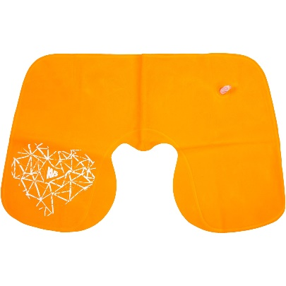
2 | Картхолдер с нанесением логотипа | 18.12.19.190 / 18.12 | Материал | искусственная кожа | Значение не изменяется | штука | 100
 |  |  | Размер картхолдера, см | 10х8 | Значение не изменяется
 |  |  | Логотип Заказчика | По предварительному согласованию с Заказчиком | Значение не изменяется
 |  |  | Цвет оранжевый | RAL по согласованию с Заказчиком | Значение не изменяется
 |  |  | Вид печати | Тиснение | Значение не изменяется
 |  |  | Количество отделений для карт, шт. | 3 | Значение не изменяется
 |  |  | Эскиз | 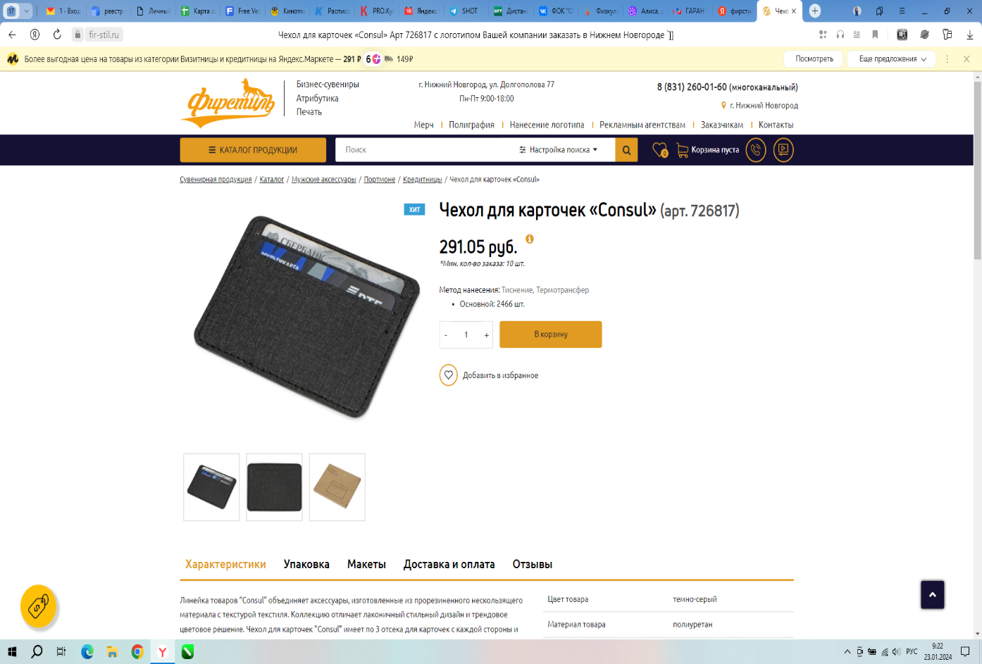
3 | Бейсболка в нанесением логотипа | 18.12.19.190 / 18.12 | Материал | хлопок 100%, плотность 340 г/м² | Значение не изменяется | штука | 50
 |  |  | Размер | 56-58 | Значение не изменяется
 |  |  | Логотип Заказчика | По предварительному согласованию с Заказчиком | Значение не изменяется
 |  |  | Цвет | По согласованию с Заказчиком | Значение не изменяется
 |  |  | Вид печати | Шелкография (трафаретная печать) | Значение не изменяется
 |  |  | Эскиз | 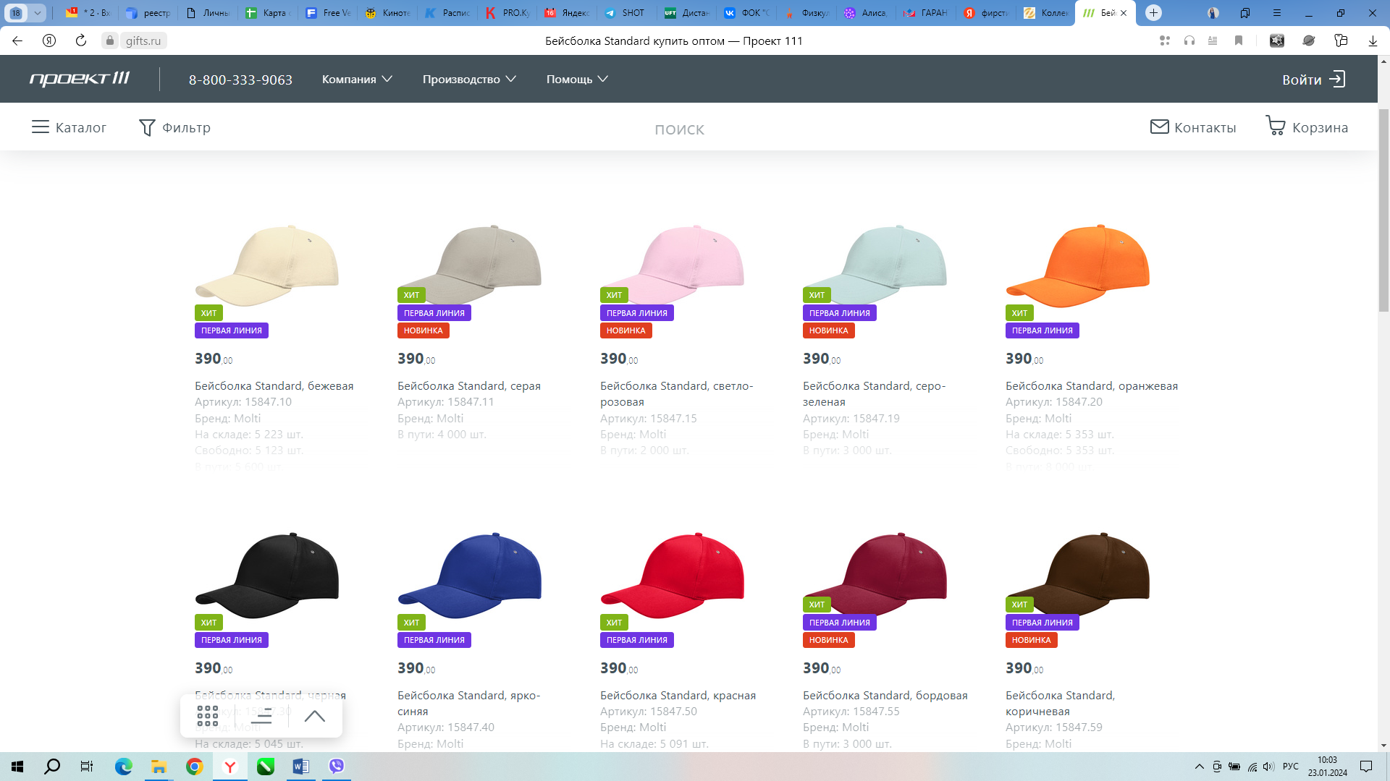
4 | Шапка с нанесением логотипа | 18.12.19.190 / 18.12 | Материал | акрил 100% | Значение не изменяется | штука | 50
 |  |  | Размер | 56-60 | Значение не изменяется
 |  |  | Логотип Заказчика | По предварительному согласованию с Заказчиком | Значение не изменяется
 |  |  | Цвет | По согласованию с Заказчиком | Значение не изменяется
 |  |  | Способ нанесения логотипа | Шильд | Значение не изменяется
 |  |  | Эскиз | 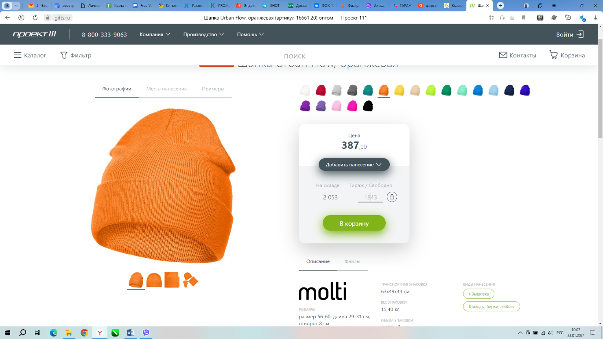
5 | Флэшка | 18.12.19.190 / 18.12 | Объем, Гб | Не менее 32 | Указывается одно значение | штука | 50
 |  |  | Логотип Заказчика | По предварительному согласованию с Заказчиком | Значение не изменяется
 |  |  | Вид печати | гравировка | Значение не изменяется
 |  |  | Эскиз | 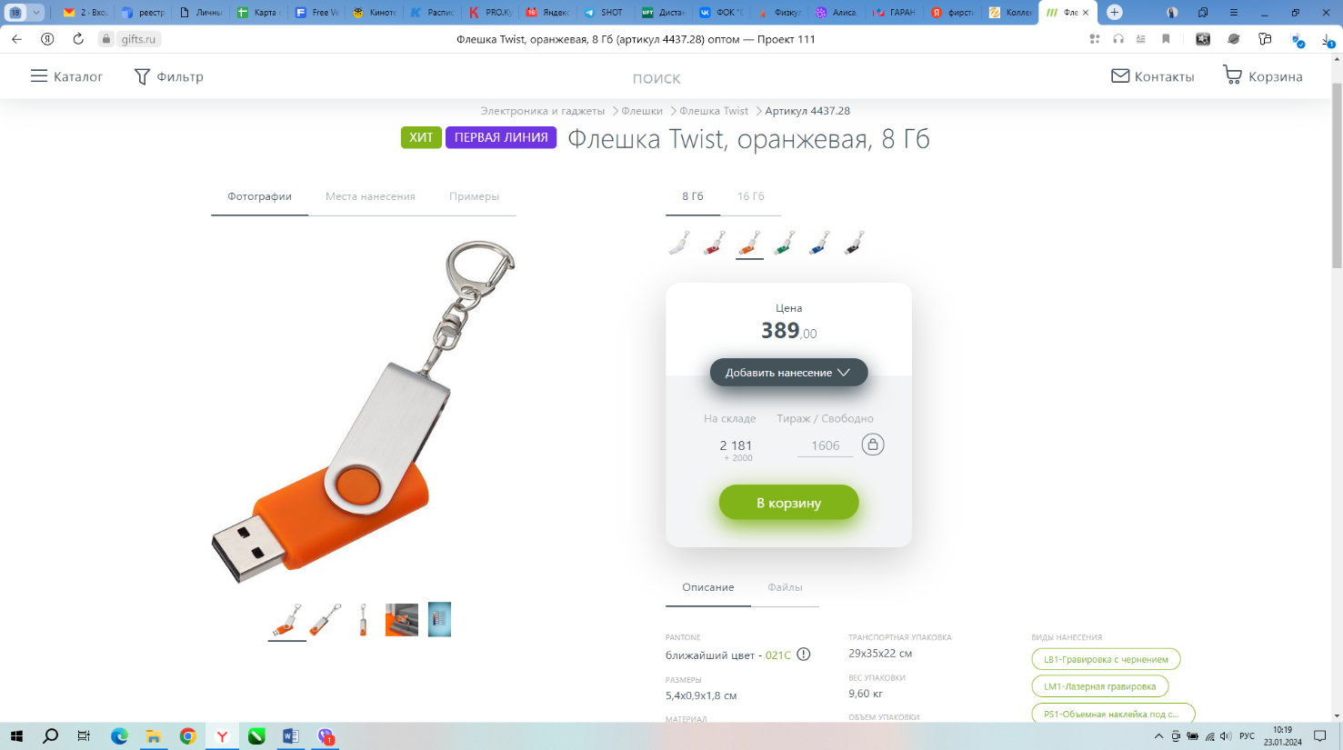
6 | Зонт-трость | 18.12.19.190 / 18.12 | Логотип Заказчика | По предварительному согласованию с Заказчиком | Значение не изменяется | штука | 50
 |  |  | Цвет оранжевый | RAL по согласованию с Заказчиком | Значение не изменяется
 |  |  | Вид печати | шелкография, | Значение не изменяется
 |  |  | Длина зонта, см | 82-90 | Указывается одно значение
 |  |  | Эскиз | 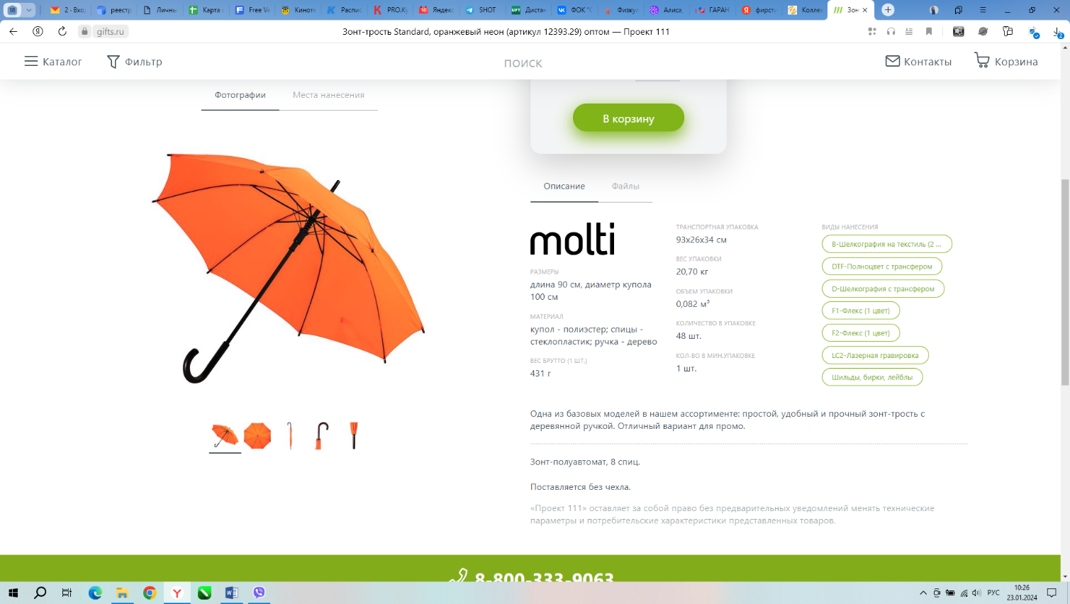
 |  |  | Материал купола | эпонж, 190T | Значение не изменяется
 |  |  | Диаметр купола, см | 103-110 | Указывается одно значение
 |  |  | Материал штока | металл | Значение не изменяется
 |  |  | Цвет штока | черный | Значение не изменяется
 |  |  | Материал спиц | стеклопластик | Значение не изменяется
 |  |  | Цвет спиц | Черные с цветными пластиковыми наконечниками в цвет зонта | Значение не изменяется
 |  |  | Материал ручки | Пластик матовый | Значение не изменяется
 |  |  | Форма ручки | J-образная с кнопкой открывания зонта | Значение не изменяется
 |  |  | Количество спиц, шт. | 8 | Значение не изменяется
 |  |  | Тип открывания | полуавтоматический | Значение не изменяется
 |  |  | Вес, гр | 660-700 | Указывается одно значение
 |  |  | Фиксация зонта в закрытом положении | Хлястик на липучке | Значение не изменяется
7 | Кружка с прорезиненным покрытием софт-тач | 18.12.19.190 / 18.12 | Материал | Фарфор, покрытие софт-тач | Значение не изменяется | штука | 50
 |  |  | Логотип заказчика | По предварительному согласованию с Заказчиком | Значение не изменяется
 |  |  | Цвет оранжевый | RAL по согласованию с Заказчиком | Значение не изменяется
 |  |  | Нанесение | Круговая гравировка | Значение не изменяется
 |  |  | Диаметр кружки, см | 8-9 | Указывается одно значение
 |  |  | Высота кружки, см | 11-12 | Указывается одно значение
 |  |  | Форма ручки | дужка или петля | Значение не изменяется
 |  |  | Объем, мл | 360 | Значение не изменяется
 |  |  | Эскиз | 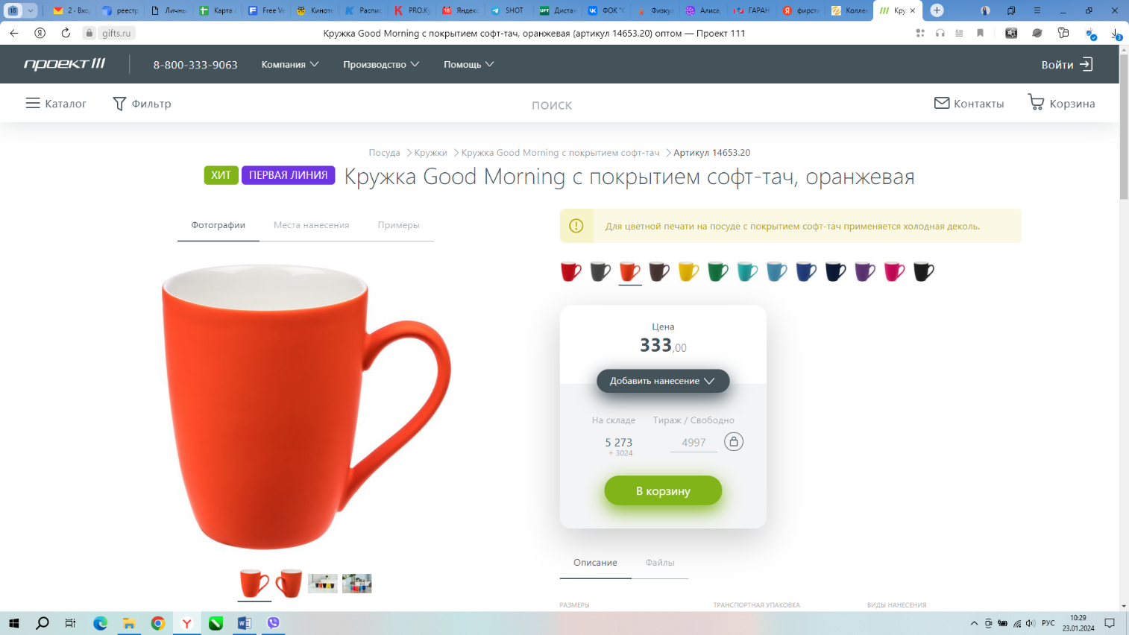
8 | Медальница из фанеры с нанесением логотипа | 18.12.19.190 / 18.12 | Форма изделия | Фигурное изображение «ФОК «ОКА» +логотип Заказчика, шрифт по согласованию с Заказчиком | Значение не изменяется | штука | 10
 |  |  | Цвет | По согласованию с Заказчиком | Значение не изменяется
 |  |  | Материал | Фанера | Значение не изменяется
 |  |  | Размер (ДШТ), см | 50*32*0,6 | Значение не изменяется
 |  |  | Вид печати логотипа | выжигание | Значение не изменяется
 |  |  | Способ крепления | 3 Металлические петли под саморезы на обратной стороне изделия | Значение не изменяется
3. Поставляемый товар должен быть новым товаром (товаром, который не был в употреблении, в ремонте, в том числе который не был восстановлен, у которого не была осуществлена замена составных частей, не были восстановлены потребительские свойства).
4. Товар должен подтверждаться и сопровождаться сертификатами соответствия и/или декларациями о соответствии (если товар подлежит сертификации) и иными необходимыми документами о качестве в соответствии с действующим законодательством.
5. Товар должен быть упакован в соответствии с требованиями законодательства Российской Федерации для данного вида товара. При поставке тара и упаковка не должны иметь признаков повреждения, нарушения целостности. Упаковка должна обеспечивать сохранность качества и безопасность товара при перевозке.

РАЗДЕЛ 3

Требования к участникам закупки

При осуществлении закупки Заказчик устанавливает следующие обязательные требования к участникам процедур закупок:

1) участник закупки должен соответствовать требованиям законодательства РФ к лицам, осуществляющим поставки товаров, выполнение работ, оказание услуг, которые являются предметом закупки;
2) участник закупки должен отвечать требованиям документации о закупке;
3) участник закупки не находится в процессе ликвидации (для участника - юридического лица), не признан по решению арбитражного суда несостоятельным (банкротом) (для участника - как юридического, так и физического лица);
4) на день подачи заявки деятельность участника закупки не приостановлена в порядке, предусмотренном Кодексом РФ об административных правонарушениях;
5) у участника закупки отсутствует недоимка по налогам, сборам, задолженность по иным обязательным платежам в бюджеты бюджетной системы РФ за прошедший календарный год, размер которых превышает 25 процентов от балансовой стоимости активов участника закупки по данным бухгалтерской отчетности за последний отчетный период;
6) сведения об участнике закупки отсутствуют в реестрах недобросовестных поставщиков, ведение которых предусмотрено Законом №223-ФЗ и Законом №44-ФЗ;
7) участник закупки обладает исключительными правами на интеллектуальную собственность либо правами на использование интеллектуальной собственности в объеме, достаточном для исполнения договора. Данное требование предъявляется, если в связи с исполнением договора Заказчик приобретает права на интеллектуальную собственность либо исполнение договора предполагает ее использование.
8) участник не должен являться иностранным агентом в соответствии с положениями Федерального Закона от 05.12.2022 N 498-ФЗ.

Не допускается предъявлять к участникам закупки, к закупаемым товарам, работам, услугам, а также к условиям исполнения договора требования и осуществлять оценку и сопоставление заявок на участие в закупке по критериям и в порядке, которые не указаны в документации о закупке. Требования, предъявляемые к участникам закупки, к закупаемым товарам, работам, услугам, а также к условиям исполнения договора, критерии и порядок оценки и сопоставления заявок на участие в закупке, установленные заказчиком, применяются в равной степени ко всем участникам закупки, к предлагаемым ими товарам, работам, услугам, к условиям исполнения договора. К участникам закупки не допускается устанавливать требования, которые ограничивают конкуренцию.

РАЗДЕЛ 4

Требования к содержанию, ФОРМЕ, ОФОРМЛЕНИЮ И составу заявки на участие в закупке. Инструкция участникам аукциона

1. Для участия в электронном аукционе участник должен подготовить заявку на участие в аукционе, оформленную в полном соответствии с требованиями документации о закупке.
Участник конкурентной закупки вправе подать только одну заявку на участие в такой закупке в отношении каждого предмета закупки (лота)
в любое время с момента размещения извещения о её проведении
до предусмотренных документацией о закупке даты и времени окончания срока подачи заявок на участие в такой закупке. Участник конкурентной закупки вправе изменить или отозвать свою заявку до окончания (истечения) срока подачи заявок. Заявка на участие в такой закупке является изменённой или отозванной, если изменение осуществлено или уведомление об отзыве заявки получено заказчиком до окончания (истечения) срока подачи заявок на участие в такой закупке.
Заявка подаётся на электронную площадку, указанную в извещении о проведении электронного аукциона, в соответствии с регламентом оператора электронной площадки.
Со дня размещения извещения о проведении электронного аукциона в ЕИС и до окончания срока подачи аукционных заявок, установленного в извещении о проведении электронного аукциона, оператор электронной площадки осуществляет приём аукционных заявок.
Для подачи аукционной заявки участнику требуется аккредитация на электронной площадке в соответствии с регламентом оператора электронной площадки.
Если заказчик продлевает срок окончания приёма аукционных заявок, то участник, уже подавший заявку, вправе принять одно из следующих решений:
1) отозвать поданную заявку;
2) не отзывать поданную заявку, продлив при этом срок её действия и срок действия обеспечения заявки на соответствующий период времени и изменив её (при необходимости);
3) не отзывать поданную заявку и не изменять срок её действия, при этом аукционная заявка утрачивает свою силу в первоначально установленный в ней срок.
2. Заявка на участие в аукционе должна включать:
1) документ, содержащий сведения об участнике закупок, подавшем заявку: фирменное наименование (полное наименование), организационно-правовую форму, место нахождения, почтовый адрес (для юридического лица), фамилию, имя, отчество, паспортные данные, место жительства (для физического лица), номер контактного телефона;
2) копии учредительных документов участника закупок (для юридических лиц);
3) копии документов, удостоверяющих личность (для физических лиц);
4) выписку из Единого государственного реестра юридических лиц (для юридических лиц) либо Единого государственного реестра индивидуальных предпринимателей (для индивидуальных предпринимателей), полученную не ранее чем за месяц до дня размещения в ЕИС извещения о проведении аукциона, или нотариально заверенную копию такой выписки;
5) документ, подтверждающий полномочия лица осуществлять действия от имени участника закупок - юридического лица (копия решения о назначении или об избрании физического лица на должность, в соответствии с которым это физическое лицо обладает правом действовать от имени участника без доверенности). Если от имени участника аукциона действует иное лицо, заявка должна включать и доверенность на осуществление действий от имени участника закупок, заверенную печатью (при наличии) участника закупок и подписанную от его имени лицом (лицами), которому в соответствии с законодательством РФ, учредительными документами предоставлено право подписи доверенностей (для юридических лиц), либо нотариально заверенную копию такой доверенности;
7) решение об одобрении или о совершении крупной сделки (его копию), если требование о необходимости такого решения для совершения крупной сделки установлено законодательством РФ, учредительными документами юридического лица и если для участника закупок поставка товаров, выполнение работ, оказание услуг, выступающих предметом договора, предоставление обеспечения исполнения договора являются крупной сделкой. Если указанные действия не считаются для участника закупки крупной сделкой, представляется соответствующее письмо;
8) документ, декларирующий соответствие требованиям раздела 3 настоящей документации;
9) документы (их копии), подтверждающие соответствие участника аукциона требованиям законодательства РФ и аукционной документации к лицам, которые осуществляют поставки товаров, выполнение работ, оказание услуг;
10) документы (их копии), подтверждающие соответствие товаров, работ, услуг требованиям законодательства РФ к таким товарам, работам, услугам, если законодательством РФ установлены требования к ним и представление указанных документов предусмотрено аукционной документацией. Исключение составляют документы, которые согласно гражданскому законодательству могут быть представлены только вместе с товаром;
11) обязательство участника аукциона представить до момента заключения договора сведения о цепочке собственников, включая бенефициаров (в том числе конечных), и документы, подтверждающие эти сведения, если требование о представлении таких сведений было установлено в аукционной документации;
12) согласие на поставку товаров, выполнение работ, оказание услуг в соответствии с условиями, установленными аукционной документацией;
3. Заявка на участие в аукционе может содержать:
1) дополнительные документы и сведения по усмотрению участника;
2) эскиз, рисунок, чертеж, фотографию, иное изображение товара, образец (пробу) товара, на поставку которого осуществляется закупка.
4. Заявка и документы, входящие в состав заявки, должны быть составлены на русском языке, и, в зависимости от формы проведения закупки, должны предоставляться в письменном виде на бумажном носителе или в электронной форме.
Заявка должна содержать обязательство участника заключить договор (договоры) на поставку товаров, выполнение работ, оказание услуг в соответствии с проектом договора и на условиях, предусмотренных документацией о закупке, извещением о закупке, в случае:
1) признания его победителем закупки;
2) признания его участником, которому присвоен второй номер, если при этом победитель закупки будет признан уклонившимся от заключения договора (договоров).
В случае если заявка подается в электронной форме:
1) документы, входящие в состав заявки, предоставляются в формате, указанном в документации о закупке, извещении о закупке;
2) каждый отдельный документ должен быть включён в состав заявки
в виде отдельного файла. Наименование файлов должно позволять идентифицировать документ;
3) каждый файл заявки либо папка-архив файлов подписывается электронной подписью участника или уполномоченного представителя участника, если участником является физическое лицо или индивидуальный предприниматель, либо подписывается уполномоченным представителем участника в соответствии с законодательством Российской Федерации, требованиями документации о закупке, извещения о закупке и регламентом работы электронной площадки, если закупка осуществляется посредством электронной площадки.
В случае наличия в составе заявки документов и информации текст которых не поддаётся прочтению, такие документы и информация считаются непредставленными.
Соблюдение участником требований, установленных настоящим разделом, означает, что все сведения и документы, входящие в состав заявки, поданы от имени участника, а также то, что участник подтверждает подлинность и достоверность сведений, содержащихся
в документах, входящих в состав заявки.
Документы, входящие в состав заявки, должны быть надлежащим образом составлены и оформлены, соответствовать требованиям законодательства Российской Федерации, документации о закупке, извещения о закупке.
Обязательства участника закупки, связанные с подачей заявки, включают:
1) обязательство заключить договор на условиях, указанных в проекте договора, являющегося неотъемлемой частью документации о закупке
и извещения о закупке, и поданной заявки, а также обязательство предоставить заказчику обеспечение исполнения договора, в случае если такая обязанность установлена условиями документации о закупке, извещения о закупке;
2) обязательство не изменять и (или) не отзывать заявку после истечения срока окончания подачи заявок;
3) обязательство не предоставлять в составе заявки заведомо недостоверные сведения, информацию, документы;
4) согласие на обработку персональных данных, если иное
не предусмотрено законодательством Российской Федерации.
5. Заявка участника закупки отклоняется Комиссией, участнику закупки будет отказано в допуске к участию в закупке в случаях:
1) выявлено несоответствие участника требованиям, перечисленных в настоящей документации; 2) участник закупки и (или) его заявка не соответствуют иным требованиям документации о закупке (извещению о проведении запроса котировок); 3) участник закупки не представил документы, необходимые для участия в процедуре закупки; 4) в представленных документах или в заявке указаны недостоверные сведения об участнике закупки и (или) о товарах, работах, услугах; 5) участник закупки не предоставил обеспечение заявки на участие в закупке, если такое обеспечение предусмотрено документацией о закупке.
6. При рассмотрении аукционных заявок осуществляется:
1) проверка участников закупки на соответствие требованиям заказчика
и проверка их заявок на соблюдение требований документации о закупке
к составу и содержанию заявок;
2) проверка предлагаемых товаров, работ, услуг на соответствие требованиям документации о закупке;
3) принятие Комиссией по результатам рассмотрения аукционных заявок решения о признании участника закупки участником электронного аукциона или об отказе в признании участника закупки участником электронного аукциона.
При необходимости в ходе рассмотрения аукционных заявок, Комиссия вправе запросить от участников закупки уточнения сведений, содержащихся в аукционных заявках и представления недостающих документов (при необходимости). При этом не допускаются запросы или требования о представлении недостающих документов, направленные на изменение существа заявки, включая изменение коммерческих условий заявки (цены, валюты, сроков и условий поставки, графика поставки или платежа, иных коммерческих условий) или технических условий заявки (перечня предлагаемой продукции, ее технических характеристик, иных технических условий). Не допускаются также запросы на изменение или представление отсутствующего обеспечения заявки. При уточнении заявок на участие в закупке заказчиком не должны создаваться преимущественные условия участнику или нескольким участникам закупки. Срок предоставления разъяснений устанавливается заказчиком одинаковым для всех участников, которым был направлен запрос.

Не допускается предъявлять к участникам закупки, товарам, работам, услугам, условиям исполнения договора требования, не предусмотренные документацией о закупке.
Требования, предъявляемые к участникам закупки, закупаемым товарам, работам, услугам, условиям исполнения договора применяются в равной степени в отношении всех участников закупки.
К участникам закупки не допускается устанавливать требования, которые ограничивают конкуренцию.

РАЗДЕЛ 5
Проект договора

Договор №_____

___________2024 г. г. Дзержинск

______________________ именуемое в дальнейшем «Заказчик», в лице ____________________, действующего на основании Устава, с одной стороны, и ___________________________________________________(для юридических лиц указываются полное наименование, организационно-правовая форма, ОГРН; для индивидуальных предпринимателей - фамилия, имя, отчество, основной государственный регистрационный номер индивидуального предпринимателя (ОГРНИП), именуемый в дальнейшем «Поставщик», в лице __________________________ действующего на основании ______________, с другой стороны, вместе именуемые «Стороны» и каждый в отдельности «Сторона», на условиях, предусмотренных извещением об осуществлении закупки, документацией о закупке, заявкой участника закупки, с соблюдением требований Федерального закона от 18 июля 2011 года N 223-ФЗ «О закупках товаров, работ, услуг отдельными видами юридических лиц», на основании протокола результатов определения Поставщика № _______________ от « _____»_____________20___ г., заключили настоящий Договор (далее - Договор) о нижеследующем:

- Предмет Договора

1.1. Поставщик обязуется поставить сувенирную продукцию (далее - Товар), а Заказчик обязуется принять и оплатить Товар в порядке и на условиях, предусмотренных Договором.
1.2. Наименование, количество и иные характеристики поставляемого Товара указаны в спецификации (приложение к Договору), являющейся неотъемлемой частью Договора.

II. Цена Договора и порядок расчетов

2.1. Цена Договора составляет_____________ (_____) рублей __ копеек, в том числе НДС _____ (_____) рублей _____ копеек (НДС не облагается).
2.2. Сумма, подлежащая уплате Заказчиком Поставщику, уменьшается на размер налогов, сборов и иных обязательных платежей в бюджеты бюджетной системы Российской Федерации, связанных с оплатой Договора, если в соответствии с законодательством Российской Федерации о налогах и сборах такие налоги, сборы и иные обязательные платежи подлежат уплате в бюджеты бюджетной системы Российской Федерации Заказчиком.
2.3. Цена Договора включает в себя: стоимость Товара, нанесение необходимых логотипов, доставку товара, уплату пошлин, налогов (в том числе НДС) и сборов, установленных законодательством Российской Федерации, которые Поставщик должен уплачивать в соответствии с условиями договора или на иных основаниях.
2.4. Цена Договора является твердой и может изменяться только в случаях, предусмотренных настоящим договором.
2.5. Источник финансирования Договора – собственные средства Заказчика
2.6. Расчеты между Заказчиком и Поставщиком производятся в течение 7 (семи) рабочих дней со дня подписания заказчиком документов о приемке товара (товарная накладная, универсальный передаточный документ).
2.7. Оплата по Договору осуществляется по безналичному расчету платежными поручениями путем перечисления Заказчиком денежных средств на расчетный счет Поставщика, указанный в Договоре. В случае изменения расчетного счета Поставщик обязан в трехдневный срок с момента изменения расчетного счета в письменной форме сообщить об этом Заказчику, указав новые реквизиты расчетного счета. В противном случае все риски, связанные с перечислением Заказчиком денежных средств на указанный в Договоре счет Поставщика, несет Поставщик.

III. Порядок, сроки и условия поставки
и приемки Товара. Качество товара.

3.1. Поставка товара осуществляется силами и за счет средств Поставщика. Поставщик доставляет Товар Заказчику по адресу: Нижегородская область, город Дзержинск, набережная Окская, дом 5а, в течение 15 календарных дней с правом досрочной поставки.
3.2. Поставляемый товар должен быть новым товаром (товаром, который не был в употреблении, в ремонте, в том числе который не был восстановлен, у которого не была осуществлена замена составных частей, не были восстановлены потребительские свойства).
3.3. Товар должен подтверждаться и сопровождаться сертификатами соответствия и/или декларациями о соответствии (если товар подлежит сертификации) и иными необходимыми документами о качестве в соответствии с действующим законодательством.
3.4. Товар должен быть упакован в соответствии с требованиями законодательства Российской Федерации для данного вида товара. При поставке тара и упаковка не должны иметь признаков повреждения, нарушения целостности. Упаковка должна обеспечивать сохранность качества и безопасность товара при перевозке.
3.5. Заказчик проводит проверку соответствия наименования, количества и иных характеристик поставляемого Товара, сведениям, содержащимся в сопроводительных документах Поставщика.
3.6. Для проверки предоставленных Поставщиком результатов, предусмотренных Договором, в части их соответствия условиям Договора Заказчик вправе провести экспертизу. Экспертиза результатов, предусмотренных Договором, может проводиться Заказчиком своими силами или к ее проведению могут привлекаться эксперты, экспертные организации.
3.7. Заказчик в течение 5 рабочих дней с момента доставки Товара Поставщиком подписывает документы, указанные в п. 2.6 настоящего договора, либо направляет мотивированный отказ от приемки.
3.8. При выявлении несоответствий в поставленном Товаре (наименования, количества, качества, в том числе в случае выявления внешних признаков ненадлежащего качества Товара, препятствующих его дальнейшему использованию (нарушение целостности упаковки, повреждение содержимого и т.д.), препятствующих его приемке, Заказчик в срок, установленный в пункте 3.7 Договора, отказывает в приемке Товара, направляя Поставщику мотивированный отказ от приемки Товара с перечнем выявленных недостатков и указанием сроков их устранения.
3.9. Во всех случаях, влекущих возврат Товара Поставщику, Заказчик обязан обеспечить сохранность этого Товара до момента фактического его возврата. Возврат (замена) Товара осуществляется силами и за счет средств Поставщика. Расходы, понесенные Заказчиком в связи с принятием Товара на ответственное хранение и (или) его возвратом (заменой), подлежат возмещению Поставщиком.
3.10. Право собственности и риск случайной гибели или порчи Товара переходит от Поставщика к Заказчику с момента приемки Товара Заказчиком и подписания Сторонами документов, указанных в п. 2.6 настоящего договора.
3.11. Заказчик вправе не отказывать в приемке поставленного Товара в случае выявления несоответствия Товара условиям Договора, если выявленное несоответствие не препятствует приемке этого Товара и устранено Поставщиком.

IV. Взаимодействие Сторон
4.1. Поставщик обязан:
4.1.1. поставить Товар в порядке, количестве, в срок и на условиях, предусмотренных Договором и спецификацией;
4.1.2. обеспечить соответствие поставляемого Товара требованиям качества, безопасности жизни и здоровья, а также иным требованиям безопасности (санитарным нормам и правилам, государственным стандартам), сертификации, лицензирования, установленным законодательством Российской Федерации и Договором;
4.1.3. обеспечить за свой счет устранение выявленных недостатков Товара или осуществить его соответствующую замену в порядке и на условиях, предусмотренных Договором;
4.1.4. в случае принятия решения об одностороннем отказе от исполнения Договора не позднее чем в течение трех рабочих дней с даты принятия указанного решения направить его Заказчику по почте заказным письмом с уведомлением о вручении по адресу Заказчика, указанному в Договоре, а также телеграммой либо посредством факсимильной связи, либо по адресу электронной почты, либо с использованием иных средств связи и доставки, обеспечивающих фиксирование данного уведомления и получение Поставщиком подтверждения о его вручении Заказчику;
4.1.5. предоставлять Заказчику по его требованию документы, относящиеся к предмету Договора, а также своевременно предоставлять Заказчику достоверную информацию о ходе исполнения своих обязательств, в том числе о сложностях, возникающих при исполнении Договора;
4.2. Поставщик вправе:
4.2.1. требовать от Заказчика произвести приемку Товара в порядке и в сроки, предусмотренные Договором;
4.2.2. требовать своевременной оплаты на условиях, установленных Договором, надлежащим образом поставленного и принятого Заказчиком Товара;
4.2.3. принять решение об одностороннем отказе от исполнения Договора в соответствии с гражданским законодательством;
4.2.4. требовать возмещения убытков, уплаты неустоек (штрафов, пеней) в соответствии с условиями Договора.
4.3. Заказчик обязуется:
4.3.1. обеспечить своевременную приемку и оплату поставленного Товара надлежащего качества в порядке и сроки, предусмотренные Договором;
4.3.2. принять решение об одностороннем отказе от исполнения Договора в случае, если в ходе исполнения Договора установлено, что Поставщик и (или) поставляемый Товар не соответствуют установленным извещением об осуществлении закупки и (или) документацией о закупке требованиям к участникам закупки и (или) поставляемому товару или представил недостоверную информацию о своем соответствии и (или) соответствии поставляемого Товара таким требованиям, что позволило ему стать победителем определения поставщика;
4.3.3. в случае принятия решения об одностороннем отказе от исполнения Договора не позднее чем в течение трех рабочих дней с даты принятия указанного решения разместить его в единой информационной системе в сфере закупок и направить Поставщику по почте заказным письмом с уведомлением о вручении по адресу Поставщика, указанному в Договоре, а также телеграммой либо посредством факсимильной связи, либо по адресу электронной почты, либо с использованием иных средств связи и доставки, обеспечивающих фиксирование данного уведомления и получение Заказчиком подтверждения о его вручении Поставщику;
4.3.4. требовать уплаты неустоек (штрафов, пеней) в соответствии с условиями Договора.
4.4. Заказчик вправе:
4.4.1. требовать от Поставщика надлежащего исполнения обязательств по Договору;
4.4.2. требовать от Поставщика своевременного устранения недостатков, выявленных как в ходе приемки, так и в течение гарантийного периода;
4.4.3. проверять ход и качество выполнения Поставщиком условий Договора без вмешательства в оперативно-хозяйственную деятельность Поставщика;
4.4.4. требовать возмещения убытков, причиненных по вине Поставщика, в соответствии с условиями Договора;
4.4.5. отказаться от приемки и оплаты Товара, не соответствующего условиям Договора;
4.4.6. принять решение об одностороннем отказе от исполнения Договора в соответствии с гражданским законодательством;
4.4.7. до принятия решения об одностороннем отказе от исполнения Договора провести экспертизу поставленного Товара с привлечением экспертов, экспертных организаций.

V. Ответственность Сторон

5.1. Заказчик и Поставщик (Подрядчик, Исполнитель) несут ответственность за неисполнение или ненадлежащее исполнение обязательств, предусмотренных договором, в соответствии с законодательством Российской Федерации и условиями договора.
5.2. В случае просрочки исполнения Заказчиком обязательств, предусмотренных договором, а также в иных случаях неисполнение или ненадлежащего исполнения Заказчиком обязательств, предусмотренных договором, Поставщик (Подрядчик, Исполнитель) вправе потребовать уплаты неустоек (штрафов, пеней). Пеня начисляется за каждый день просрочки исполнения обязательства, предусмотренного договором, начиная со дня, следующего после дня истечения установленного договором срока исполнения обязательства. Такая пеня устанавливается договором в размере одной трехсотой действующей на дату уплаты пеней ключевой ставки Центрального банка Российской Федерации от не уплаченной в срок суммы. Штрафы начисляются за ненадлежащее исполнение Заказчиком обязательств, предусмотренных договором, за исключением просрочки исполнения обязательств, предусмотренных договором. За каждый факт неисполнения Заказчиком обязательств, предусмотренных договором, за исключением просрочки исполнения обязательств, предусмотренных договором, размер штрафа устанавливается в следующем порядке:
а) 1000 рублей, если цена договора не превышает 3 млн. рублей (включительно).
5.3. В случае просрочки исполнения Поставщиком (Подрядчиком, Исполнителем) обязательств (в том числе гарантийного обязательства), предусмотренных договором, а также в иных случаях неисполнение или ненадлежащего исполнения поставщиком (подрядчиком, исполнителем) обязательств, предусмотренных договором, Заказчик направляет Поставщику (Подрядчику, Исполнителю) требование об уплате неустоек (штрафов, пеней).
5.4. Пеня начисляется за каждый день просрочки исполнения Поставщиком (Подрядчиком, Исполнителем) обязательства, предусмотренного договором, начиная со дня, следующего после дня истечения установленного договором срока исполнения обязательства, и устанавливается договором в размере не менее чем одна трехсотая действующей на дату уплаты пени ключевой ставки Центрального банка Российской Федерации от цены договора, этапов исполнения договора, уменьшенной на сумму, пропорциональную объему обязательств, предусмотренных договором и фактически исполненных Поставщиком (Подрядчиком, Исполнителем).
5.5. Штрафы начисляются за неисполнение или ненадлежащее исполнение Поставщиком (Подрядчиком, Исполнителем) обязательств, предусмотренных договором, за исключением просрочки исполнения Поставщиком (Подрядчиком, Исполнителем) обязательств (в том числе гарантийного обязательства), предусмотренных договором.
Размер штрафа составляет: 10 процентов начальной (максимальной) цены договора в случае, если начальная (максимальная) цена договора не превышает 3 млн. рублей.
5.6. Сторона освобождается от уплаты неустойки (штрафа, пени), если докажет, что неисполнение или ненадлежащее исполнение обязательства, предусмотренного договором, произошло вследствие непреодолимой силы или
по вине другой стороны.
5.7. Окончание срока действия настоящего договора не освобождает Стороны от ответственности за нарушение его условий в период его действия.

VI. Обстоятельства непреодолимой силы

6.1. Стороны не несут ответственность за полное или частичное неисполнение предусмотренных Договором обязательств, если такое неисполнение связано с обстоятельствами непреодолимой силы.
6.2. В случае если надлежащее исполнение Стороной предусмотренных Договором обязательств оказалось невозможным вследствие обстоятельств непреодолимой силы, такая Сторона не позднее 10 дней с момента их наступления в письменной форме извещает другую Сторону с приложением документов, удостоверяющих факт наступления указанных обстоятельств.
6.3. В случае возникновения обстоятельств непреодолимой силы Стороны вправе расторгнуть Договор, и в этом случае ни одна из Сторон не вправе требовать возмещения убытков.
6.4. Подтверждением наличия обстоятельств непреодолимой силы и их продолжительности является письменное свидетельство уполномоченных органов или уполномоченных организаций.

VII. Рассмотрение и разрешение споров

7.1. Все споры и разногласия, которые могут возникнуть из Договора между Сторонами, будут разрешаться путем переговоров, в том числе в претензионном порядке.
7.2. Претензия оформляется в письменной форме. В претензии перечисляются допущенные при исполнении Договора нарушения со ссылкой на соответствующие положения Договора или его приложений, отражаются стоимостная оценка ответственности (неустойки), а также действия, которые должны быть произведены Стороной для устранения нарушений.
7.3. Срок рассмотрения претензии не может превышать 10 дней. Переписка Сторон может осуществляться в виде писем или телеграмм, а в случаях направления телекса, факса, иного электронного сообщения - с последующим предоставлением оригинала документа.
7.4. При неурегулировании Сторонами спора в досудебном порядке, спор разрешается в судебном порядке в Арбитражном суде по месту нахождения Заказчика.

VIII. Срок действия и порядок изменения и расторжения Договора

8.1. Договор вступает в силу с момента его подписания обеими Сторонами и действует по 31.12.2024 г. Окончание срока действия Договора не влечет прекращения неисполненных обязательств Сторон по Договору, в том числе гарантийных обязательств Поставщика.
8.2. Изменение существенных условий договора допускается по соглашению сторон путём заключения дополнительного соглашения в случаях:
- цена снижается без изменения предусмотренного договором количества товаров, объема работ, услуг и иных условий исполнения договора.
При исполнении договора Заказчик по согласованию с участником, с которым заключается договор, вправе увеличить количество поставляемого товара, если это предусмотрено документацией о закупке. Цена единицы товара в таком случае не должна превышать цену, определяемую как частное от деления цены договора, указанной в заявке участника конкурса, запроса предложений, запроса котировок (предложенной участником аукциона), с которым заключается договор, на количество товара, установленное в документации о закупках.
- если при исполнении договора по согласованию Заказчика с Поставщиком (подрядчиком, исполнителем) допускается поставка товара, выполнение работы или оказание услуги, качество, технические и функциональные характеристики (потребительские свойства) которых являются улучшенными по сравнению с качеством и соответствующими техническими и функциональными характеристиками, указанными в договоре.
8.3. При исполнении договора не допускается перемена Поставщика, за исключением случая, если новый Поставщик является правопреемником Поставщика по такому договору вследствие реорганизации юридического лица в форме преобразования, слияния или присоединения.
8.4. В случае перемены Заказчика права и обязанности Заказчика, предусмотренные договором, переходят к новому Заказчику.
8.5. Расторжение договора допускается по соглашению сторон, по решению суда и в одностороннем порядке по основаниям, предусмотренным Гражданским кодексом РФ.

IX. Порядок, сроки и способы предоставления обеспечения исполнения Договора

9.1. Заказчик устанавливает требование обеспечения Договора.
9.2. Размер обеспечения исполнения Договора составляет:
- 5 % от начальной (максимальной) цены Договора.
9.3. Договор заключается с участником закупки после предоставления таким участником обеспечения исполнения Договора.
9.4. В случае не предоставления участником закупки обеспечения исполнения Договора в срок, установленный для заключения Договора в документации о закупке‚ такой участник признается уклонившимся от заключения Договора.
9.5. Исполнение Договора может обеспечиваться следующими способами:
– предоставлением независимой гарантии;
– внесением денежных средств на указанный Заказчиком счет;
Способ обеспечения исполнения Договора определяется участником закупки, с которым заключается Договор, самостоятельно.
9.6. Независимая гарантия должна соответствовать следующим требованиям:
1) независимая гарантия должна быть выдана гарантом, предусмотренным частью 1 статьи 45 Федерального закона № 44-ФЗ;
2) информация о независимой гарантии должна быть включена в реестр независимых гарантий, предусмотренный частью 8 статьи 45 Федерального закона № 44-ФЗ;
3) независимая гарантия не может быть отозвана выдавшим её гарантом;
4) независимая гарантия должна содержать:
а) условие об обязанности гаранта уплатить заказчику (бенефициару) денежную сумму по независимой гарантии не позднее десяти рабочих дней
со дня, следующего за днём получения гарантом требования заказчика (бенефициара), соответствующего условиям такой независимой гарантии, при отсутствии предусмотренных Гражданским кодексом Российской Федерации оснований для отказа в удовлетворении этого требования;
б) перечень документов, подлежащих представлению заказчиком гаранту одновременно с требованием об уплате денежной суммы по независимой гарантии, в случае установления такого перечня Правительством Российской Федерации в соответствии с пунктом 4 части 32 статьи 3⁴ Федерального закона № 223-ФЗ;
в) указание на срок действия независимой гарантии, который не может составлять менее одного месяца с даты окончания срока подачи заявок
на участие в такой закупке;
5) должна содержать указание на срок её действия, который не может составлять менее одного месяца с даты окончания предусмотренного извещением о закупке с участием субъектов малого и среднего предпринимательства, документацией о такой закупке срока исполнения основного обязательства;
6) не должна содержать условие о представлении заказчиком гаранту судебных актов, подтверждающих неисполнение участником закупки обязательств, обеспечиваемых независимой гарантией.
9.7. В случае выбора участником закупки способа обеспечения исполнения Договора – внесение денежных средств, денежные средства должны быть перечислены
по следующим реквизитам:
Департамент финансов Администрации города Дзержинска (Муниципального бюджетного учреждения дополнительного образования «Спортивная школа «Физкультурно-оздоровительный комплекс «ОКА»
лицевой счет 23001002780)
ИНН: 5249100010 КПП: 524901001
Счет плательщика: 03234643227210003200
Банк: Волго-Вятское ГУ банка России//УФК по Нижегородской области г. Нижний Новгород
БИК банка: 012202102
Счет банка плательщика: 40102810745370000024
9.8. В случае, если участником закупки, с которым заключается Договор, является Государственное или Муниципальное казенное, бюджетное или автономное учреждение, положения об обеспечении исполнения Договора к такому участнику не применяются.
9.9. Денежные средства, внесенные участником в качестве обеспечения исполнения договора, возвращаются такому участнику после исполнения договора в течение десяти рабочих дней со дня подписания акта приемки товаров, акта выполненных работ, оказанных услуг, на основании полученного письма от Поставщика, где указаны платежные реквизиты.

X. Прочие положения

10.1. Во всем, что не предусмотрено Договором, Стороны руководствуются законодательством Российской Федерации.
10.2. В случае изменения у какой-либо из Сторон местонахождения, названия, а также в случае реорганизации она обязана в течение десяти дней письменно известить об этом другую Сторону.
10.3. Внесение изменений и дополнений, не противоречащих законодательству Российской Федерации, в условия Договора осуществляется путем заключения Сторонами в письменной форме дополнительных соглашений к Договору, которые являются его неотъемлемой частью.
10.4. Стороны обязуются обеспечить конфиденциальность сведений, относящихся к предмету Договора, и ставших им известными в ходе исполнения Договора.
10.5. Договор заключен в форме электронного документа, подписанного усиленными электронными подписями Сторон. По обоюдному согласию Стороны также вправе дополнительно оформить настоящий Договор в письменном виде в 2 (двух) экземплярах, по одному для каждой из Сторон.

XI. Перечень приложений

11.1. Неотъемлемой частью Договора является следующее приложение: спецификация.

XII. Адреса и банковские реквизиты Сторон

Заказчик: | Поставщик:

Приложение
к Договору
от ________ 20___ г. N _______________

Спецификация

№  № п/п | Наименование товара/код позиции | Страна происхождения | Характеристики товара | Показатели товара | Ед. изм. | Кол-во | Цена, руб. | Сумма, руб.
Итого:

Раздел 6

Сведения о начальной (максимальной) цене договора, либо формула цены и максимальное значение цены договора, либо цена единицы товара, работы, услуги и максимальное значение цены договора. Обоснование начальной (максимальной) цены договора либо цены единицы товара, работы, услуги, включая информацию о расходах на перевозку, страхование, уплату таможенных пошлин, налогов и других обязательных платежей

Сувенирная продукция

Основные характеристики объекта закупки | В соответствии с разделом 2 документации
Используемый метод определения с обоснованием: | Формирование начальной (максимальной) цены контракта осуществлялось методом анализа рынка в соответствии с п. 1.8.18.1 Положения о закупке товаров, работ, услуг для нужд Заказчика.  Обоснование НМЦД осуществляется с использованием общедоступной информации о рыночных ценах, полученных по запросу Заказчика у Поставщиков.  Применение корректирующих коэффициентов не требуется.
Расчёт | Поставщик №1.
 | Поставщик №2.
 | Применение корректирующих коэффициентов не требуется
 | Наименование | Ед.  изм. | Кол- во | Поставщик  №1 руб. за ед. | Поставщик  №2 руб. за ед. | Средняя цена за ед. изм., руб. | НМЦД по средней цене, руб.
 | Подушка дорожная | штука | 50 | 370,00 | 386,00 | 378,00 | 18 900,00
 | Игра «Пятнашки» | штука | 100 | 230,00 | 233,00 | 231,50 | 23 150,00
 | Визитница | метр | 50 | 380,00 | 400,00 | 390,00 | 19 500,00
 | Бейсболка | метр | 50 | 540,00 | 600,00 | 570,00 | 28 500,00
 | Шапка | метр | 50 | 670,00 | 700,00 | 685,00 | 34 250,00
 | Флэшка | штука | 50 | 850,00 | 895,00 | 872,50 | 43 625,00
 | Зонт-трость | штука | 50 | 1000,00 | 993,00 | 996,50 | 49 825,00
 | Кружка | штука | 50 | 635,00 | 700,00 | 667,50 | 33 375,00
 | Медальница | штука | 10 | 2500,00 | 3000,00 | 2750,00 | 27 500,00
 | ИТОГО: |  |  |  |  |  | 278 625,00

РАЗДЕЛ 7.
ЗАЯВКА НА УЧАСТИЕ В АУКЦИОНЕ
(подается при подаче первых частей)

Заявка на участие в аукционе № ___________

«_____»___________________20__г.
(дата формирования заявки)

1. Изучив документацию о закупке, принимая установленные в ней требования и условия организации и проведения аукциона, мы подтверждаем, что согласны участвовать в аукционе № ______ в соответствии с документацией о закупке, и, в случае признания нас победителем, заключить договор на поставку товаров, выполнение работ, оказание услуг
в соответствии с проектом договора и на условиях, предусмотренных документацией о закупке, извещением о закупке.

2. Наименование закупки: _________________________________________________________
(заполняется на поставку товара, выполнение работ, оказание услуг)

3. Подтверждаем, что наша заявка на товар соответствует требованиям, указанным в разделе 2 документации, а именно содержит предложение в отношении предмета закупки (сведения о функциональных характеристиках (потребительских свойствах)) и качественных характеристиках товара, работ, услуг / техническое задание / описание объекта закупки (заполняется приложение № 2 к документации).

4. Осведомлены о том, что:

В случае содержания в первой части заявки на участие в аукционе в электронной форме сведений об участнике такого аукциона и (или) о ценовом предложении данная заявка подлежит отклонению.

ЗАЯВКА НА УЧАСТИЕ В АУКЦИОНЕ
(подается при подаче вторых частей)

Заявка на участие в аукционе № ___________

«_____»___________________20__г.
(дата формирования заявки)

1. Изучив документацию о закупке, принимая установленные в ней требования и условия организации и проведения аукциона, мы подтверждаем, что согласны участвовать в аукционе № ______ в соответствии с документацией о закупке, и, в случае признания нас победителем, заключить договор на поставку товаров, выполнение работ, оказание услуг
в соответствии с проектом договора и на условиях, предусмотренных документацией о закупке, извещением о закупке.
____________________________________________________________ подтверждает,
(полное наименование участника размещения заказа)

что соответствует следующим обязательным требованиям к участникам процедур закупок, указанным в разделе 3 настоящей документации:
(декларация заполняется участником закупки)

2. Страна происхождения товара (наименование страны происхождения поставляемого товара (при осуществлении закупки товара, в том числе поставляемого заказчику при выполнении закупаемых работ, оказании закупаемых услуг), документ, подтверждающий страну происхождения товара, предусмотренный актом Правительства Российской Федерации, принятым в соответствии с пунктом 1 части 8 статьи 3 Федерального закона 223-ФЗ) - заполняется участником закупки.

3. Предоставляем Вашему вниманию: (заполняется участником закупки перечень документов раздела 4 документации и предоставляются все необходимые документы)

________________ __________________ ______________
должность подпись фамилия, имя, отчество
М.П. (при наличии) (полностью)

